Taak 4.14

Draaiboek voor een film maken

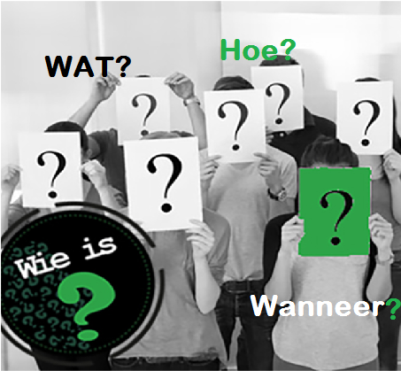

 |  | Uitvoeren taak | 100 minuten
 | Voorbereiden taak
 | Bestuderen Bronnen en maken verwerkingsopdrachten Bronnen |  | [Te bepalen door docent]
 | Bestuderen Toolkit-onderdeel:  - Draaiboek maken voor een film |  | 50 minuten
 | Maken opdrachten Toolkit-onderdeel:  - Draaiboek maken voor een film |  | 30 minuten

Situatie

Samen met je vriendin Meriam ga je binnenkort FitFoodies beginnen, een gezond eetcafé met een winkel erbij. Jullie website is gebouwd. Jullie hebben besloten om op jullie website ook regelmatig vlogs te plaatsen waarin te zien is hoe gerechten van FitFoodies bereid worden. Voor jullie eerste vlog, over het zelf maken van (biologische) ketchup en het doen van de boodschappen daarvoor, hebben jullie al een filmscript en een storyboard gemaakt. Nu maken jullie het draaiboek ervoor.

Wat moet je opleveren?
Je levert op:
- een draaiboek voor een film

Hoe bereid je je voor?
- Lees de taak in zijn geheel door.
- Werk je met z’n tweeën of in een groepje? Vraag dan aan je docent met wie je werkt.
- Maak een planning. Gebruik hiervoor het planningsformulier.
- Vraag je docent welke bron(nen) je nodig hebt en bestudeer die.
- Vraag je docent om verwerkingsopdrachten bij de bron(nen) en maak die.
- Bestudeer uit je Toolkit:
  - Draaiboek maken voor een film (profielmodule 4)

- Het maken van het draaiboek voorbereiden
Je werkt met z’n tweeën.

Jullie gaan het maken van het draaiboek voorbereiden.

- Lees jullie filmscript en storyboard (nogmaals) door.

- Lees het recept nog een keer door.
Dit recept hebben jullie in taak 4.12 al gekregen, maar hier staat het nog een keer.

Recept voor huisgemaakte (biologische) ketchup

Let op: de ingrediënten moeten zoveel mogelijk biologisch zijn!

Ingrediënten voor circa 1 liter
1 rode ui
2 teentjes knoflook
600 gr smakelijke tomaten
75 ml tomatenpuree
100 gr bruine basterdsuiker
60 ml rode wijnazijn
zeezout
3 eetlepels olijfolie om in te bakken
gemalen zwarte peper
chilivlokken of chilipoeder

Bereiding
- Hak de ui en knoflook fijn en snij de tomaten in stukjes.
- Neem een pan waar straks alle tomaten in passen en verwarm hierin de olijfolie.
- Fruit hierin de ui 2 minuten op hoog vuur; zet het vuur laag en laat de uien in 5 minuten zacht worden.
- Voeg daarna de knoflook toe en bak nog 2 minuten mee.
- Voeg de tomatenpuree toe en laat op hoog vuur 2 minuten meefruiten; roer goed door.
- Voeg nu de tomaten toe en bak 3 minuten mee.
- Zet het vuur zacht en voeg suiker, snuf zout, klein snufje gemalen chilivlokken (niet te veel anders wordt de ketchup te pittig!) en rode wijnazijn toe. Goed doorroeren en op een zacht vuur een uurtje laten pruttelen. De saus zal zo indikken en wordt mooi warmrood en een beetje stroperig.
- Pureer de saus na een uur met een staafmixer tot een ketchup. Proef de ketchup en voeg zo nodig nog wat peper en zout toe.
- Bewaar de ketchup in een goed afgesloten pot in de koelkast; de ketchup is dan ongeveer 2 weken houdbaar.

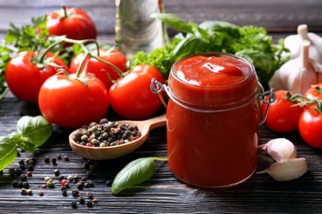

- Voor het draaiboek moeten jullie weten waar en wanneer jullie gaan filmen.
Regel daarvoor het volgende:
  - Bedenk waar jullie het doen van de boodschappen willen filmen.
  - Vraag toestemming aan de eigenaar of filiaalmanager van die winkel om te filmen. Je mag namelijk niet zomaar filmopnames in een winkel maken!
  - Ga na wanneer de winkel waar jullie gaan filmen geopend is.
  - Overleg met jullie docent:
- wanneer jullie het doen van de boodschappen gaan filmen (en informeer de eigenaar of filiaalmanager van de winkel daarover)
- wanneer jullie het koken gaan filmen
- Noteer de data en tijdstippen van het boodschappen doen en het koken.

- Maak een lijst met ingrediënten, materialen, gereedschappen en apparatuur die je nodig hebt bij het maken van de filmopnames.

Tips
- Gebruik hiervoor het recept.
- Denk aan de materialen die je nodig hebt om boodschappen te doen.
- Denk voor het maken van het recept aan de HACCP-regels en de daarbij behorende materialen.
- Ga na welke apparatuur je nodig hebt voor het filmen.
Denk bijvoorbeeld aan een statief!

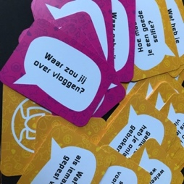

- Het draaiboek maken
Je werkt met z’n tweeën.

Jullie gaan het draaiboek maken.

- Open een Word-bestand en maak daarin het draaiboek.
Gebruik daarvoor:
- jullie filmscript
- jullie storyboard
- jullie lijstje met ingrediënten, materialen, gereedschappen en apparatuur
- de data waarop jullie gaan filmen en koken

Werk volgens het Toolkit-onderdeel:
- Draaiboek maken voor een film (profielmodule 4)

- Sla het draaiboek op onder de naam Draaiboek vlog FitFoodies [jullie namen en klas].

- Maak twee kopieën van de checklist van het Toolkit-onderdeel Draaiboek maken voor een film (profielmodule 4).

- Controleer aan de hand van de checklist of jullie alles in het draaiboek hebben opgenomen.

- Lever het draaiboek in bij jullie docent en laat hem de checklist voor jullie invullen.

- Zijn er nog punten waar je een volgende keer op moet letten bij het maken van een draaiboek voor een film? Noteer ze hieronder.

__________________________________________________________________________

__________________________________________________________________________

__________________________________________________________________________

